
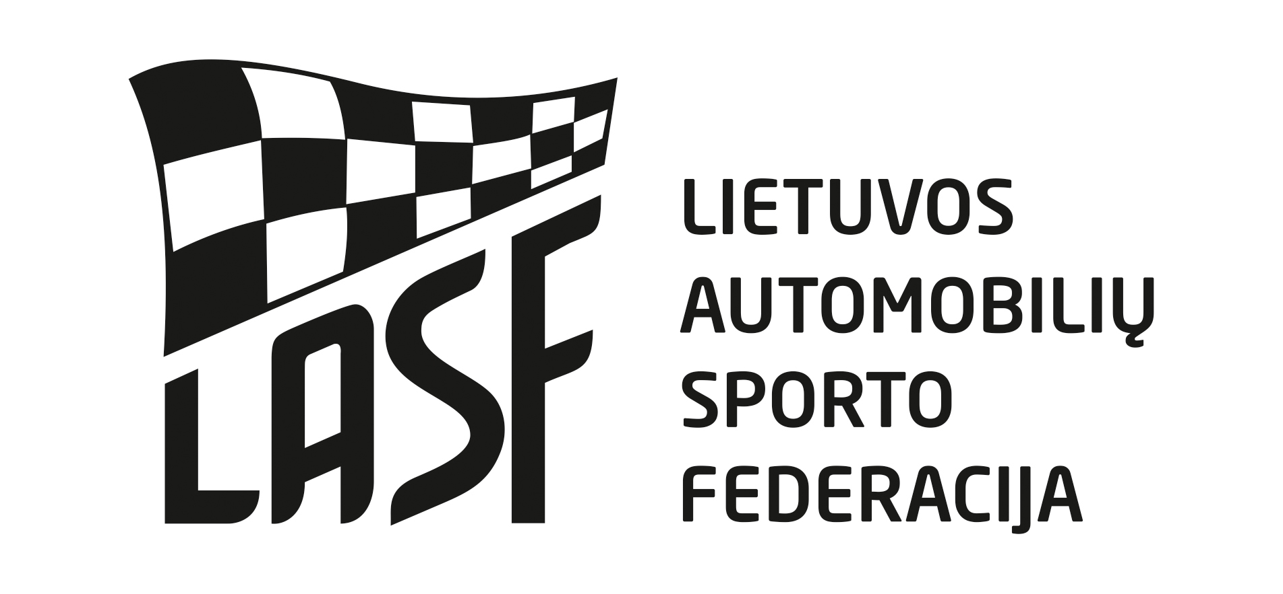

2015 METŲ LIETUVOS REGIONŲ AUTOMOBILIŲ KROSO VARŽYBOS
„REGIONŲ TAURĖ 2015“
Kupiškis
III etapas

DALYVIO PARAIŠKA
Vieta: Kupiškio r. Uoginių k. autokroso trasa Data: 2015-08-09

Organizatorius: VŠĮ „Kupiškio Auto-Moto Sportas“, Į/k 302722641
Adresas: Kupiškio r. Byčių k. Šilo g. 11
Tel. nr.: +370 612 20895
A/S LT607300010130666803

Paraiškų padavimas dalyviams:
Padavus paraišką iki 2015-08-09 startinis mokestis 30,00 Eur
Prizinis fondas: 6,00 €ur

Paraiškas siųsti e-paštu: sauliauspaslaugos@gmail.com Tel. informacijai: +370 612 20895
Pareiškėjas:

Pavadinimas:
Adresas:
Tel. nr.:
Faks nr..:
E-paštas:
Klasė: (pabraukti)

D-1600J OPEN

D-1600 VAZ klasika

D-2000 2000 Super

M-3A RWD M-3A AWD

Mini Bagiai

Startinis Nr.

Vairuotojo parašas ..................

Data:
Vairuotojas:

Vardas:
Pavardė:
Lic.nr.:
Gim. data:
Adresas:
Tel. nr.:
Faks. nr.:
E-paštas:

Markė: Modelis: Techn. paž. nr.:
Variklio darb. tūris: Galingumas: Svoris:

Mes patvirtiname, kad esame susipažinę ir supratome Tarptautinį Sporto Kodeksą, Lietuvos Automobilių Sporto Kodeksą, LASF etikos ir drausmės kodeksą, Regioninių automobilių kroso varžybų „REGIONŲ TAURĖ 2015“ Reglamentą, Techninius Reikalavimus. Mes atsakome bei žinome, kad galime būti nubausti už savo pačių ir už su mumis susijusių asmenų elgesį varžybų metu. Mes pareiškiame, kad esame išanalizavę šią Paraišką ir, kad pateikta informacija yra teisinga, tiksli ir pilna. Mes suprantame, kad apie bet kokį šios informacijos pasikeitimą turi būti pranešta Organizatoriui. Mes žinome, kad pagal LASK73 str. klaidingos paraiškos laikomos negaliojančiomis ir Pareiškėjas gali būti apkaltintas netinkamu elgesiu, be to, mokestis už dalyvavimą gali būti negrąžinamas. Mes sutinkame, kad galutinė instancija sprendžianti ginčus automobilių sporte yra LASF Apeliacinis teismas.

